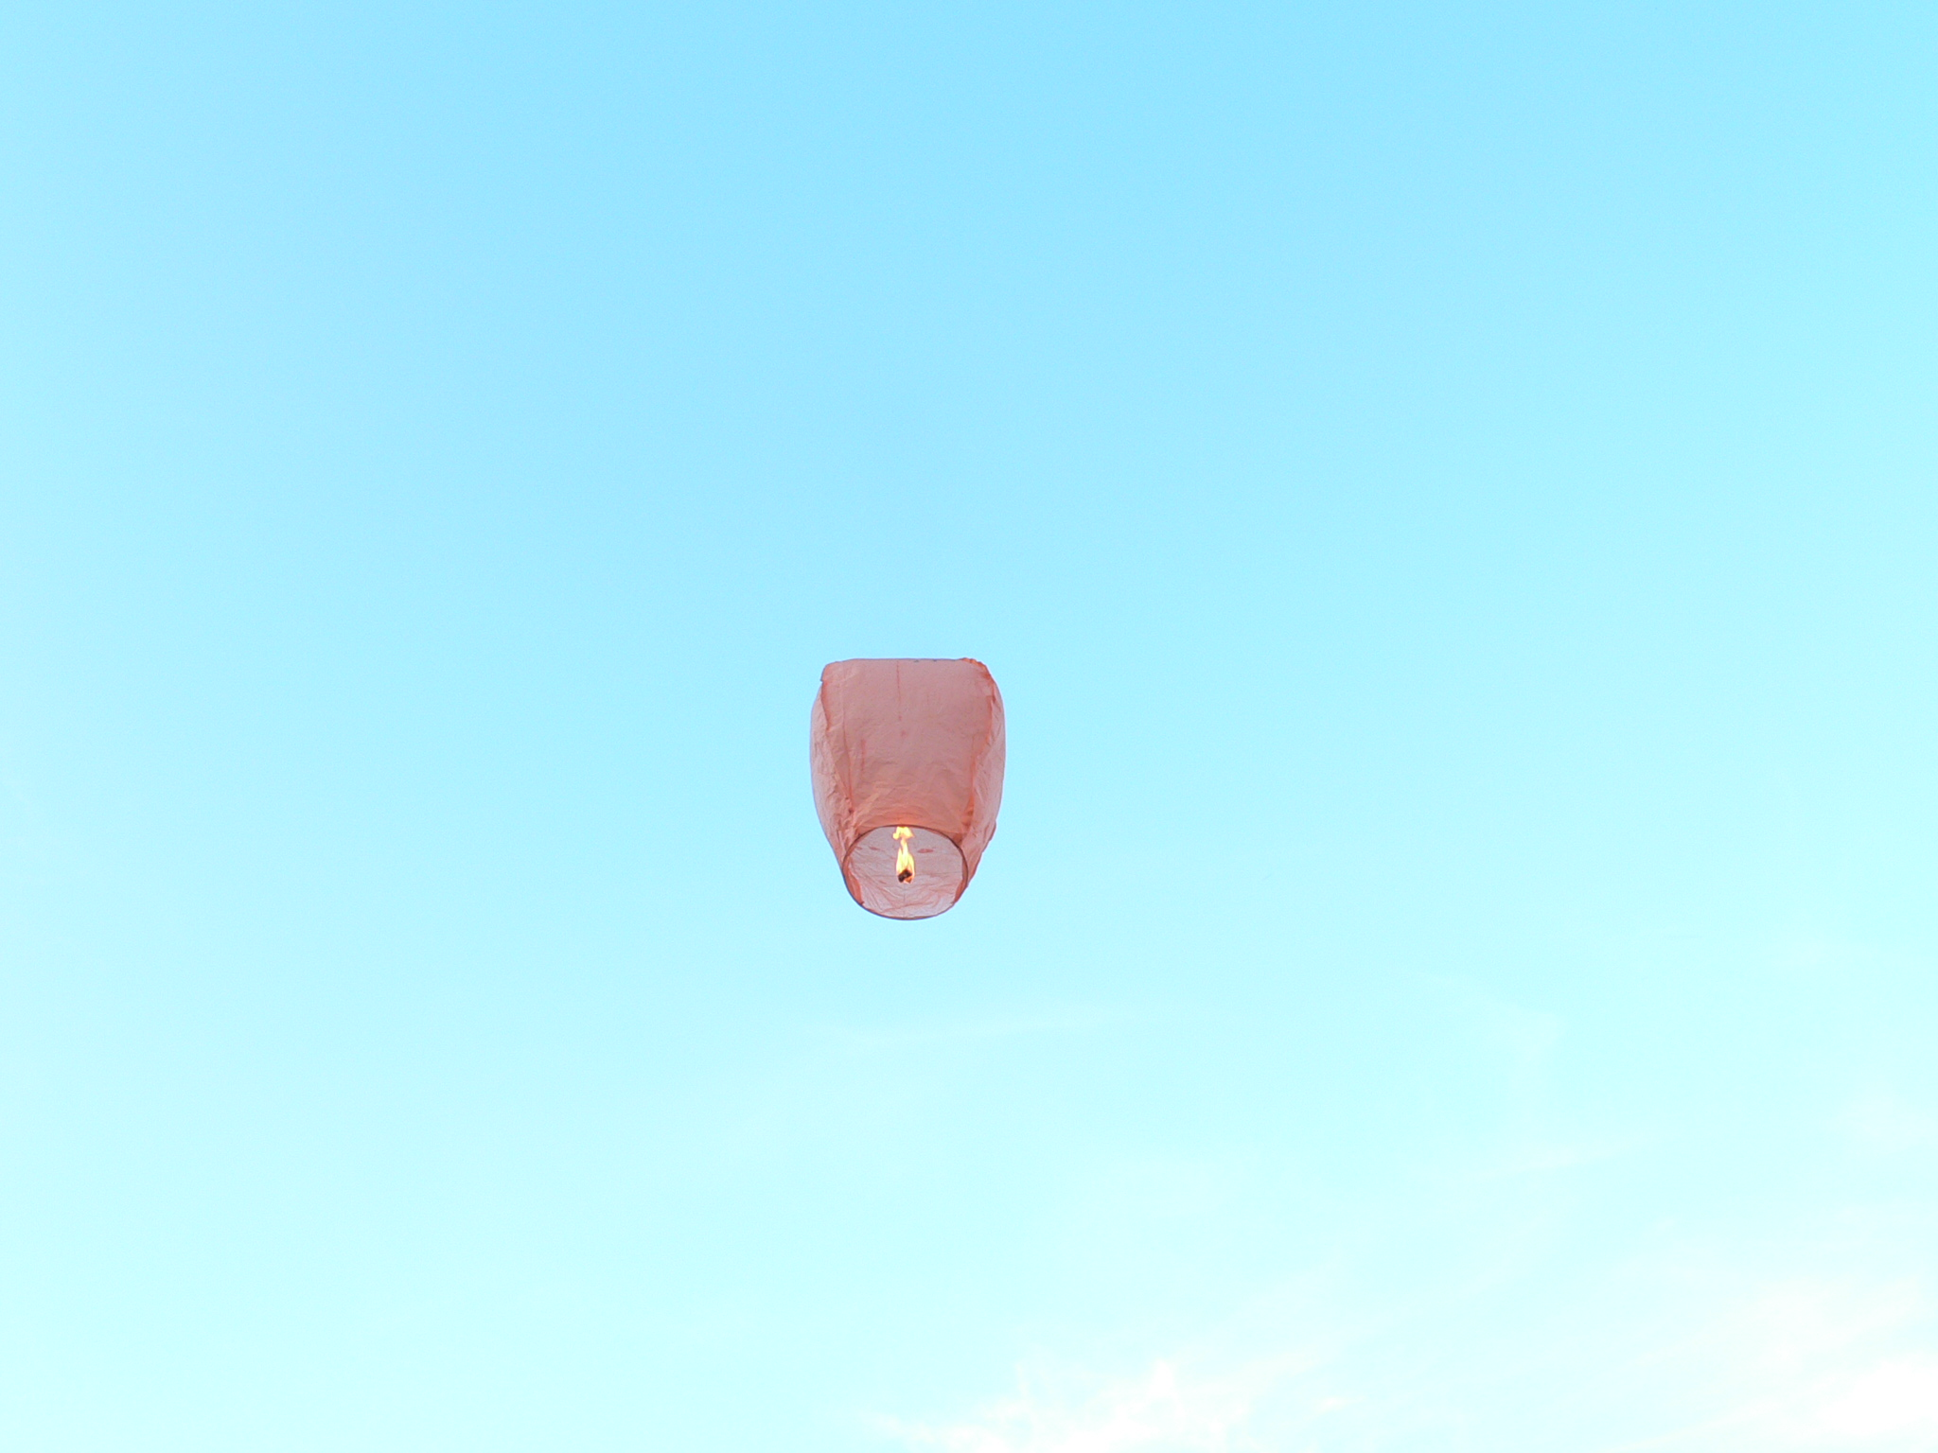


EU I/2 ČJ 6
Mgr. Linda Klimentová
ZŠ Zákupy
Název: 2. čtvrtletní práce z češtiny – ž. ročník
Cíl: Prověření znalosti učiva 2. čtvrtletí
Čas: 45 minut
Pomůcky: psací potřeby, pravítko
Popis aktivity: Žáci plní zadaná cvičení

2 . čtvrtletní práce z češtiny – 6. ročník

1. Vytvoř uvedené slovesné tvary:
stavět – 2. os., č.j., čas přítomný, zp. oznam. :
mluvit – 1.os., č.mn., čas minulý, zp. oznam. :
zpívat – 3.os., č.j., čas budoucí, zp. oznam. :
prosit – 2.os., č.j., zp. rozkaz. :
plavat – 1.os., č.mn., zp. podmiňovací :

2. Vytvoř 2.os., č.j., rozkazovacího způsobu:
(Nesahat) ______________ na zboží.
(Přecházet) _____________ na zelenou.
(Uklidit) _______________ si pokoj.

3. Doplň osobu a číslo vyznačeného slovesného tvaru:
Do školy choďte včas.________
Posuďme, který obrázek je nejlepší. ________
Vstaň. ______
Sledujte pořady o přírodě. _______

4. Podtrhni do věty tvar slovesa v podmiňovacím způsobu:
Co bys tedy navrhl? Co kdybychom šli lovit kapry?

Vynesla bych ten přeplněný koš. Aspoň čudla kdyby zavadila!

5. Doplň tvary bych, bys,….:
Kluci, kam ________ se rádi podívali?
Pane, co ________ ješte potřeboval?
Na co _______ to použili?
Jeli _________ lyžovat?

6. Doplň tvary 2.os.č.j., zp. podmiňovacího:
vypůlčil by si ho :
rozhodly by se :
pospíšili byste si:
7. Za větu doplň počet v souvětí:
U nás máme hody na konci července, když je svátek Jakuba a
Anny. ___ Všude se uklízí, maminka vaří, už upekla hodové koláčky. ___ Na návsi stojí máj. ___ To je výška! ___ Pod májí postavili z větví stromů a keřů boudu. ___ Tam přijedou
V neděli odpoledne chlapci na koních a potom bude taneční
zábava. ___ Sejde se tam celá vesnice. ____ My raději vyhledáváme krámky s cukrovou vatou, kolotoče, zajezdíme si v autíčkách, vystřelíme papírovou řůžičku. ___

8. Podtrhni podmět, pokud je nevyjádřený, napiš ho za větu do hranaté závorky:
Fotbalové utkání vyhrála naše třída.
Líbí se mi Lukáš ze 6.B.
Třídou se ozvaly radostné výkřiky.
Dnes se převhrl květináč.
Květiny zalévaly dívky.

9. Podtrhni přísudek, pozor na přísudek jmenný se sponou!
Hanka si psala úkoly včera. Přišel bys pro mě až zítra?
Jana byla šťastná, vyhrála závod. Maminka vzala dítě do náruče. Dnes bylo velké horko, ale potom přišel déšť.

10. Urči slovní druhy u těchto slov:
Pavel –
se stal –
svědkem –
dopravní –
nehody –
taková –
katastrofa –
se nestává –
často –
leden –
byl –
studený –

